Департамент по обеспечению деятельности мировых судей города Москвы

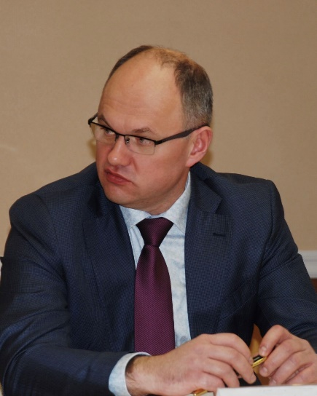

Жеребцов Павел Александрович
Руководитель Департамента по обеспечению деятельности мировых судей города Москвы

Биография
Дата и место рождения: 15 мая 1976 года, город Псков.
Образование: высшее.
В 1993 году окончил Санкт-Петербургское суворовское военное училище.
В 1997 году окончил Ленинградское высшее общевойсковое командное училище.
В 2011 году окончил Московский государственный университет технологий и управления.
Служба и трудовая деятельность:
В период с 1993 года по 2009 год проходил службу в Вооруженных Силах РФ. Прошел путь от курсанта до старшего офицера.
С 2009 года по 2013 год являлся начальником отделения по работе с гражданами и начальником административно-хозяйственного отделения Военного комиссариата города Москвы.
С 23 июля 2013 года по 23 ноября 2014 года являлся первым заместителем начальника Управления по обеспечению деятельности мировых судей города Москвы.
24 ноября 2014 года назначен первым заместителем начальника Управления по обеспечению деятельности мировых судей города Москвы - руководителем контрактной службы.
18 марта 2020 года назначен первым заместителем руководителя Департамента по обеспечению деятельности мировых судей города Москвы - руководителем контрактной службы.
16 января 2024 года назначен на должность руководителя Департамента по обеспечению деятельности мировых судей города Москвы.
Награды:
Награжден медалью "За отличие в военной службе" III, II степени.
Дополнительная информация:
Воинское звание – подполковник.
Любимое место в Москве – Центральный парк культуры и отдыха имени Горького, ВДНХ.
Хобби – большой теннис.

- Агафонова Галина Александровна
Первый заместитель руководителя Департамента по обеспечению деятельности мировых судей города Москвы
  - Полиц Александр Николаевич
Начальник Управления организационного обеспечения деятельности мировых судей и проверки судебного делопроизводства
- Морозов Дмитрий Сергеевич
Заместитель руководителя Департамента по обеспечению деятельности мировых судей города Москвы − руководитель контрактной службы
  - Бочарников Валерий Анатольевич
Начальник Управления материально-технического обеспечения
  - Лубинец Сергей Сергеевич
Начальник Управления ремонта и эксплуатации
- Горбунова Олеся Евгеньевна
Заместитель руководителя Департамента по обеспечению деятельности мировых судей города Москвы
  - Сычева Анна Михайловна
Начальник Управления государственной службы и кадров
- Крупин Антон Альбертович
Заместитель руководителя Департамента по обеспечению деятельности мировых судей города Москвы
  - Панфилова Татьяна Анатольевна
Начальник Организационно-аналитического управления
- Лотышева Кира Валерьевна
Заместитель руководителя Департамента по обеспечению деятельности мировых судей города Москвы
  - Прохорова Ольга Анатольевна
Начальник Финансово-экономического управления
  - Михно Игорь Владимирович
Начальник Управления администрирования доходов
- Суднишников Михаил Вячеславович
Начальник Правового управления

